Bueno, la idea es en primer lugar conseguir todo el material posible: textos, fotos, datos de contacto, etc. En base a eso voy a diseñar prototipo de la página: cuántas secciones va a tener, qué va a haber en cada sección, a qué darle más importancia y demás. Después queda el desarrollo de la página, que es escribir el código para que se pueda ver en internet. (mi fuerte es el desarrollo más que el diseño. Es lo que estoy estudiando en definiva). Después sólo queda subir el código y los archivos al servidor.

El tema precio. Solo lo puedo saber cuando tenga el prototipo de la pagina, o sea, cuando sepa exactamente qué cosas voy a tener que hacer. De todas formas, como recién estoy empezando, valoro más la experiencia que la plata así que voy cobrar menos que una agencia. Además calculo que voy a tardar más de lo normal porque no tengo tanta práctica. Tampoco hay apuro para pagar, cuando puedas.

Para ir entando en tema te paso links de páginas de algunas empresas que venden flejes entre otras cosas. (después podés decirme cuáles son tu competencia).

Hay de todo, algunas muy buenas (sobre todo las primeras dos), otras zafan, y otras son malísimas. Son muy viejas en realidad, se nota que se hicieron hace mucho con la tecnología de la época y nunca se rediseñaron. Algunas incluso no se adaptan a celulares. Gran error dado que se usa más el celular que la pc de escritorito para navegar. La diferencia con las páginas modernas es clara.

Las ordeno de mayor a menor para mí:

<http://todosunchos.com/> (esta es de las mejores, puede ser un buen modelo).

<http://www.pacuembalajes.com.ar/index.html> (muy buena fotografía)

<http://www.seguridadyempaque.com/index.html>

<http://raypac.net/>

<http://www.hermacsa.com.ar/home_fleje_acero.php>

<http://www.xuncho.com.ar/?gclid=CjwKEAjw8Jy8BRCE0pOC9qzRhkMSJABC1pvJPURucaec69rcA9BTWXXZnAfVLS1MXpfna1H17QCkDxoCtbHw_wcB>

<http://www.flejeskruger.com.ar/productos.htm>

<http://www.carflej.com.ar/>

Material para la página

## Logo

En caso de que no lo tengas yo puedo diseñar uno. Es algo bastante necesario para dar una imagen profesional al usuario. No es que la tenga clara con eso pero manejo algo de Illustrator y algo puedo inventar.

## Sección “Nosotros/Quiénes somos/La empresa”

Descripción breve de la misión y los valores de la empresa. Esta es la parte es bastante chamuyera de la página. Personalmente no me gusta mucho pero todas las páginas tiene una sección así. No queda otra.

Pueden ir varias cosas acá pero en definitiva se trata de explicar (convencer) por qué tienen que confiar en vos.

Algunas cosas que pueden ir acá:

* Historia de la empresa. Años de experiencia.
* Su propósito.
* Ética de la empresa.
* Su filosofía de trabajo.
* Compromiso con sus clientes.
* Objetivos a largo plazo. Meta a futuro.

Ejemplos:

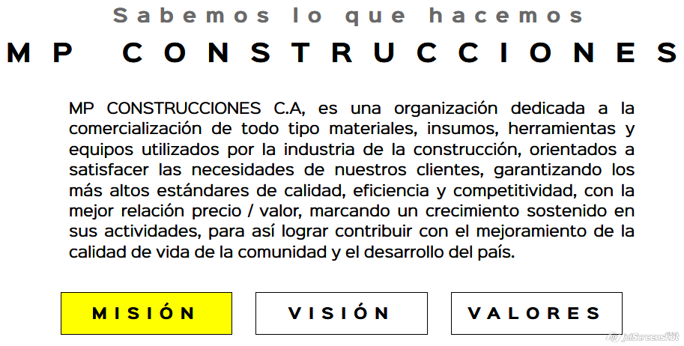

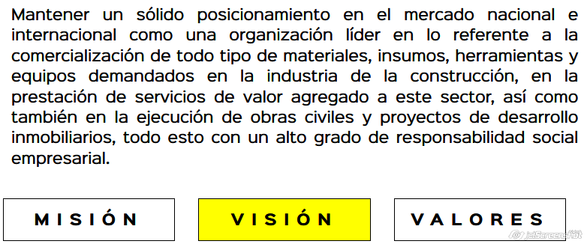

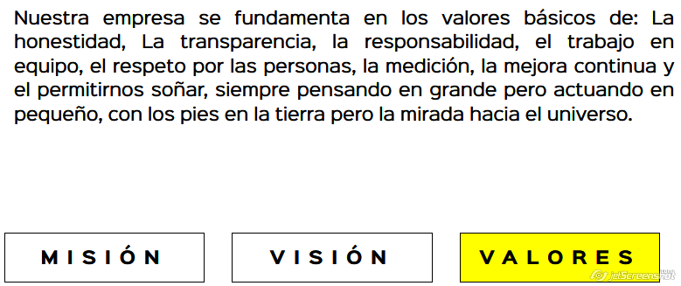

Puede ser menos de lo que está en los ejemplos. En general con dos párrafos breves basta.

## Los productos y servicios

Tengo que saber todos los productos y servicios que ofreces. Si tenés un catálogo con información detallada de todos estaría bueno. (capacidades, medidas, peso, modo de uso, otras características). Se lo puede poner para descargar o ver online.

Una clasificación por tipo de producto. Si vendés diferentes tipos de flejes. Si vendes otras cosas además de flejes.

Una descripción de cada producto o servicio. Si se puede relacionar algunos porque uno necesita al otro.

### Fotos de los productos

Este tema es clave. En las páginas web actuales prima lo visual antes que lo textual así que la mitad de la venta está en una buena foto. Las mejores páginas que te pasé (<http://todosunchos.com/> y <http://www.pacuembalajes.com.ar/index.html>) tiene muy buenas fotos, especialmente la segunda.

Si tenes buenas fotos pasamelas.

Si no, puedo sacarlas en el taller. No soy fotógrafo, pero hice un curso de fotografía, tengo una buena cámara y manejo algo de Photoshop así que me puedo defender.

## Metodología de venta y envío

El modo en que venta usualmente y arreglas un envío o retiro.

Medios de pago, si se puede retirar en el taller, si envías, por qué medio, días de espera, etc.

## Información extra

Algo que le agregue valor a la empresa o que la pueda diferenciar de otras similares.

Algunos ejemplos:

* Promociones especiales
* Asesoramiento
* Precios bajos/accesibles
* Calidad de los productos.
* Facilidades de pago
* Atención telefónica
* Stock permanente
* Envío
* Posventa

## Tus clientes

Lista con el nombre de todos los clientes (opcional) y los que vos consideres más importantes. La idea es armar la típica sección donde se pone el logo de los clientes más importantes de la empresa.

## (opcional) Otros medios de venta

En caso de que ofrezcas tus productos en alguna red online estilo Mercado libre o OLX estaría bueno poner imágenes de las redes con un enlace a la lista de productos.

Si es así, también puede ayudar poner la opinión que hayan dejado algunos de los clientes.

## Datos de contacto

### Ubicación del taller

Ciudad

Partido

Dirección (No necesario poner la dirección exacta pero suma mucho para mí. Además puedo poner un recuadro con un mapa de Google Maps con el puntero señalando la ubicación.)

### Horarios de atención

### Mail

### Teléfono

Fijo

Celular

### Redes sociales

Si publicitas por alguna red social.